В Москве эксперимент по установке палаток нового образца признан успешным
10.11.2015
Мэр Москвы Сергей Собянин ознакомился с результатами эксперимента по установке торговых киосков нового образца. Мэр осмотрел новые типовые торговые точки, установленные в ЦАО, и разъяснил суть нововведений представителям СМИ и жителям округа.
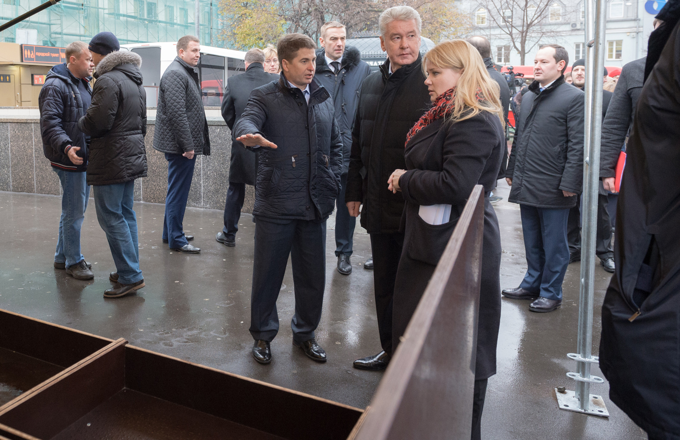
В частности, по его словам, Правительство Москвы разработало новый дизайн для объектов мелкорозничной торговли, при этом все они передаются арендаторам полностью оснащенными торговым оборудованием и подключеными к сетям. Как подчеркнул Сергей Собянин, тот, кто выиграл на аукционе, уже не должен согласовывать ничего с чиновниками.
«Приходит, ключом открывает, начинает работать, - это во-первых. Во-вторых, мы заключаем долгосрочные договора на пять лет, что, конечно, можно уже планировать достойно свой бизнес. В итоге предприниматели получают готовые объекты, в которых можно начинать работать на следующий день после заключения договора. А город получает возможность эффективно контролировать соблюдение правил торговли", – объяснил Сергей Собянин и уточнил, что если предприниматель арендует типовой ларек «Мороженое», то торговать там пивом, и всякой всячиной, которая частенько появляются в московских ларьках, уже не удастся.
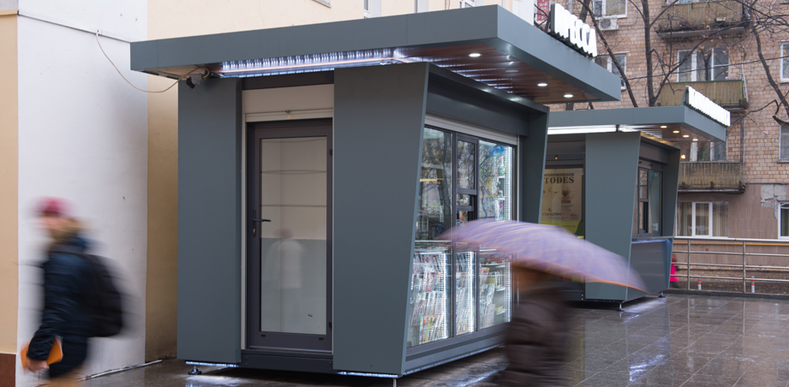
В начале 2015 года Правительство Москвы приняло решение самостоятельно закупить новые палатки, установить их на подходящих участках и разыгрывать право торговли в них на открытых электронных торгах.
Первый аукцион прошел в мае. По данным Департамента по конкурентной политике, среднее число участников на первых торгах по 37 киоскам было свыше шести на один лот, при этом стартовая цена была превышена почти в 2,5 раза. Средняя ежемесячная ставка аренды, сложившаяся по итогам аукциона, – 80,75 тысяч рублей. К настоящему времени в центре города уже появились 129 новых киосков. Старые разномастные палатки демонтируются на законных основаниях – это происходит только с теми из них, по которым истекли сроки договоров на размещение. Пока это коснулось только 5,5 тысяч из них. Одновременно с демонтажем с весны 2015 года город начал предоставлять в аренду новые ларьки. В качестве площадки для эксперимента был выбран ЦАО.

Адрес страницы: http://uzao.mos.ru/presscenter/news/detail/2289333.html
Префектура Юго-Западного административного округа города Москвы

